贤矿业冲击地压预测预报及效果检验日报表
- 震源分布
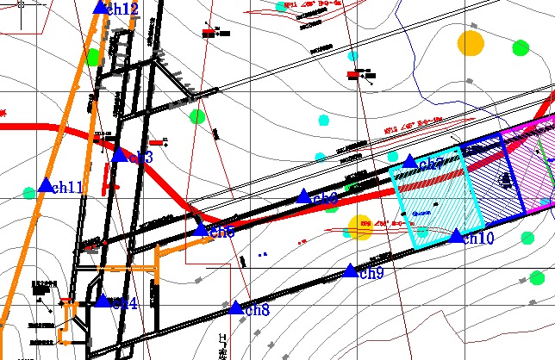
- 微震事件频次、总能量、能量频次分布及频次累加
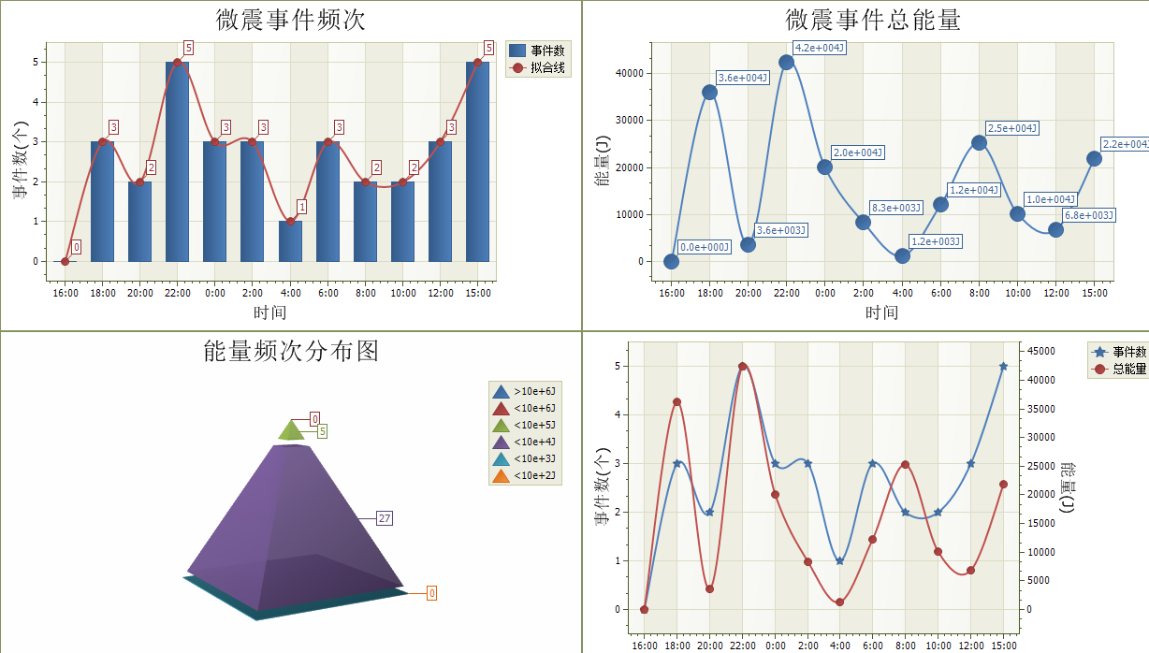

三、震源分析
今日微震监测数据值所取时间段为8月6日15:00分至8月7日15:00分，一采区范围内共监测到32次事件，与昨日相比减少18次，单个事件最大能量2.34E+04J，位于1304工作面高位巷g11测点附近。
1307工作面共监测到有效事件22次，与昨日相比减少23次，工作面总能量值为1.07E+05J。
四、KJ550-2应力在线监测情况
1307工作面风巷 | 应力计编号 | 第一组 |  |  | 第二组 |  |  | 第三组 |  | 第四组 |  | 第五组
1307工作面风巷 | 应力计编号 | 1 | 2 |  | 3 | 4 |  | 5 | 6 | 7 | 8 | 9 | 10
1307工作面风巷 | 距工作面距离（m） | 10.8 | 11.7 |  | 37.1 | 38 |  | 63 | 64.3 | 91.8 | 92.8 | 117.8 | 118.6
1307工作面风巷 | 最大应力（Mpa） | 3.2 | 1.78 |  | 2.96 | 1.96 |  | 4.5 | 5.80 | 1.82 | 1.21 | 4.65 | 3.19
1307工作面风巷 | 应力计编号 | 第六组 |  |  | 第七组 |  |  | 第八组 |  | 第九组 |  | 第十组
1307工作面风巷 | 应力计编号 | 11 |  | 12 | 13 |  | 14 | 15 | 16 | 17 | 18 | 19 | 20
1307工作面风巷 | 距工作面距离（m） | 143.6 |  | 144.6 | 170 |  | 171 | 203 | 204 | 229 | 229.8 | 254.8 | 255.8
1307工作面风巷 | 最大应力（Mpa） | 2.32 |  | 4.08 | 2.32 |  | 8.58 | 207 | 2.69 | 5.07 | 4.55 | 3.68 | 1.42
1307工作面风巷 | 预警情况 | 应力监测无预警，附近无明显动压显现，无冲击危险。

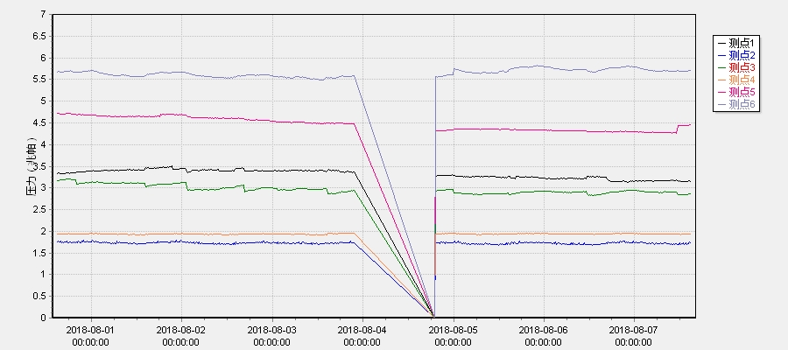

五、钻屑量评价
 | 1307工作面风巷 |  | 1304机巷 |  | 1304风巷
 | 2～6m | 7～10m | 2～4m | 5～10m | 2～4m | 5～10m
临界值（kg/m） | 3.05 | 4.33 | 2.95 | 3.53 | 2..95 | 3.53
实测值Max（kg/m） | 2.7 | 2.5 | 停头卸压 |  | 2.4 | 2.7
施工现场情况 | 现场无吸钻、卡钻及明显动压显现
六、多参量综合预警
项目 | 微震监测 | 应力在线监测 | 钻屑监测 | 现场情况 | 综合预警情况
1307工作面 | 无冲击危险 | 无冲击危险 | 无冲击危险 | 无动压显现 | 无冲击危险
1304风巷 | 无冲击危险 | 风巷9#、18#、23#应力监测点红色预警 | 无冲击危险 | 无动压显现 | 无冲击危险
1304机巷 | 无冲击危险 | 暂未安装 | 无冲击危险 | 无动压显现 | 无冲击危险
七、建议及要求
1、1307工作面已回采820.4m，采煤部回采匀速推进，物料码放及设备生根固定符合规定，冲击危险区内严禁堆放物料，作业人员穿戴防冲服。
2、1304风巷夜班开始停头卸压，防冲队按照最新联系单执行。
3、1304风巷明天后路帮部解危爆破做好警戒。
4、请防冲队抓紧施工1304机巷卸压钻孔。

制表： 防冲办： 防冲副总：

